**Tds Synthèse :**

Les lignes de transmission :

Les différents dispositifs pour la transmission sont :

* Câbles électriques
* Fibres optiques
* Guides d’ondes
* Transmission par ondes électromagnétique

Etude du comportement de deux conducteurs

Deux points importants :

* Entre 2 surfaces des conducteurs s’établit une capacité **C**. Cette capacité est exprimée par une unité de longueur 🡪 Farad/Mètre (F/M)
* Chaque conducteur se comporte comme une bobine. Cette inductance **L** est exprimée en Henry/Mètre (H/M)

Caractéristique des lignes : Si on applique une tension U au début de la ligne, un courant I va prendre naissance et charger le premier condensateur ensuite le deuxième et ainsi de suite de proche en proche. La tension U est donc transmise grâce à ces différentes charges successive des condensateurs.

Impédance caractéristique et vitesse de propagation

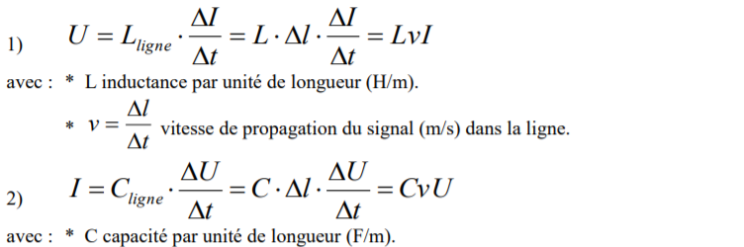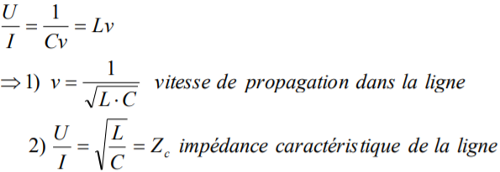

La propagation : 3 cas de figures possible :

* Ligne ouverte
* Ligne en court-circuit
* Ligne adaptée

Ligne ouverte : L’impédance = infini (car comme si R infini ). La tension et le courant se propage jusqu’à la fin de la ligne (**onde incidente**) Comme il y a une coupure entre les bornes C et D à la sortie, aucun courant ne peut circuler, l’énergie fournie par l’alimentation ne peut donc pas se dissiper (P = 0W et I = 0A, U = 2U). L’onde incidente va donc revenir en arrière. Elle a été réfléchie. L’onde réfléchie et l’onde incidente vont se combiner. (🡪 +🡨 = I+(-I) = 0 ). **Une réaction identique** à la ligne ouverte est apparaît avec un déphasage de **90°.**

Ligne en court-circuit : Même chose que la ligne ouverte, mais les extrémités sont attachées. L’onde réfléchie va revenir avec un **déphasage de 180°** par rapport à l’onde incidente. L’onde incidente sera aussi combinée avec l’onde réfléchie( 🡪 + 🡨 = I+I = 2I)

Ligne adaptée (Fermée sur leur impédance caractéristique) : L’énergie transférée par l’onde incidente est entièrement dissipée dans l’impédance (résistance) -> pas d’onde réfléchie.

En régime continu, une tension fixe est établie après une onde incidente et éventuellement une onde réfléchie si la ligne n’est pas adaptée. En régime sinusoïdale, les courants sont représentés sous forme de vecteurs tournants.

**Onde stationnaire :** En tout point d’une ligne, l’onde incidente et l’onde réfléchie s’additionnent vectoriellement.

* **Le taux d’onde stationnaire (t.o.s)** est le rapport entre la somme des amplitudes des tensions incidente et réfléchie sur la différence de ces 2 amplitudes.

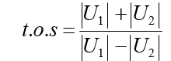

* + Ligne ouverte => 2U/0 = infini,
  + Ligne court-circuit même chose
  + ligne adaptée => U/U = 1.

Le taux d’onde stationnaire peut également être défini en fonction de l’impédance z sur laquelle la ligne fermée et de l’impédance caractéristique Zc



**Facteur de réflexion :** C’est le rapport entre la tension réfléchie et la tension incidente.

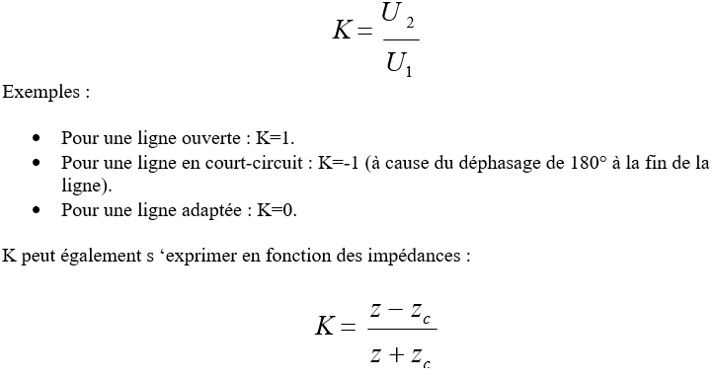

Les ondes électromagnétiques :

Une onde électromagnétique est composée d’un champ électrique E couplé à un champ magnétique (H) placé dans un plan perpendiculaire au plan E et variant dans le temp. La vitesse de propagation est définie par C (célérité) et est = 3.10^8 m/s dans une direction perpendiculaire à celle des lignes de champs électrique et magnétique.

Propriétés d’une onde électromagnétique :

* Vitesse dans l’espace : **C = 3.10^8 m/s**
* V (vitesse) = **C/n** (inde de réfraction)
* L’onde électromagnétique s’annule en certain moments et est plus intense à d’autres moments, lorsqu’elle se propage dans l’espace, les points d’intensités nulle ou maximum seulement se déplace. On parle d’un **front d’onde**.
* Elles peuvent subir le phénomène d’interférences (interférence restrictive : diminue suite à la propagation / interférence additive : inverse) .
* Dans un milieu homogène, une onde électromagnétique se déplace en ligne droite. Si le milieu n’est pas homogène, l’onde subit le phénomène de réfraction.
* L’onde électromagnétique possède les propriétés optiques suivantes :
  + Réflexion
  + Réfraction
  + Diffraction

**La Réfraction :**

Une onde est réfractée lorsqu’elle passe d’un milieu dans un autre dont l’indice de réfraction **n** est différent (ex : si une onde passe de l’air au vide)

Remarque :

-une différence de température peut influencer et faire différer un milieu.

-En utilisation la réfraction pour atteindre un satellite ,plus on se rapproche des cotes plus il sera difficile d’avoir un signal car l’angle incident sera de plus en plus petit jusque à valoir 0. A l’équateur , l’angle incident = 0 pour atteindre un satellite.

Cas particulier de la réfraction : Si l’angle d’incidence est > a l’angle critique 🡪 réflexion.

**La diffraction :**

Il y a diffraction lorsqu’un front d’ondes rencontre un obstacle qui comporte un infime orifice. Cet orifice se comporte comme une nouvelle source d’ondes. L’expérience des fentes de Young consiste à faire passer une onde lumineuse entre 2 orifices légèrement espacé. Les fentes vont difracte la lumière et donne lieux à une série de frange d’interférence, il y a aura des franges brillantes ou les ondes s’additionnent et d’autre sombre ou elles s’annules.

**Les interférences :**

Deux sources identiques rayonnent dans un endroit donné. L’addition des deux peut se renforcer ou s’atténuer voir s’annuler selon qu’elles sont en phase, déphasée ou en opposition de phase 🡪 il existe des zones où l’onde est inexistante et d’autre ou l’onde est renforcée.

Caractéristique d’une onde électromagnétique :

* **La puissance** : L’onde électromagnétique est une énergie de rayonnement, on parle de puissance de rayonnement émise par la source et de densité de puissance existant autour de la source.

* **La polarisation d’une onde** : c’est le plan dans lequel varie le champ électrique. On parle de polarisation horizontale, verticale ou circulaire suivant que l’on fasse varier le champ électrique dans le plan horizontal ou vertical ou alternativement.
* **Fréquence et longueur d’onde** : La fréquence correspond à la fréquence des champs électrique et magnétique. La longueur d’onde **λ** est le trajet parcouru par l’onde après un période T



Remarque pertinente : 2 zones différentes d’une même radio ne peuvent être sur la même fréquence sinon 🡪 interférence car onde additive et soustractive

**Bruit dans les communications :**

Bruits ou parasites perturbent les émissions électromagnétiques. Ces **bruits électromagnétiques**, dont on ne peut prédire ni la fréquence, ni le moment d’apparition, limitent la portée des ondes.

* **Bruits cosmiques**: Ils proviennent de diverses étoiles. Le soleil émet des bruits non négligeables qui peuvent durer de quelques secondes à quelques jours.
* **Bruits atmosphériques**: Ils proviennent des éclairs (en moyenne, 100 éclairs/sec). Ils dépendent donc des saisons et de la géographie. Ils sont négligeables au-dessus de 50 MHz.
* **Bruits des appareillages électriques**: Dus principalement aux allumages automobiles, lumières fluorescentes et moteurs électriques. Les radars y sont sensibles.
* **Précipitations statiques**: Particules chargées, déposées après la pluie ou la neige, près des antennes de réception. Remède: éloigner les objets pointus.
* En plus des bruits qui limitent la portée, il y a les limitations engendrées par
* **l’absorption atmosphérique.** Au-dessus de 10 Ghz, l’atm. absorbe certaines fréquences, car l’énergie électromagnétique est transférée aux atomes et aux molécules sous forme de vibrations et légers échauffements.

**Mode de propagation d’ondes hertziennes :**

Une onde est capable de se propager d’une antenne d’émission à une antenne de réception de diverse manière :

* + En suivant la courbure du sol (ondes de surface, très basse fréquence sur bcp de km, dépend de la nature du sol, des obstacles et de la puissance d’émission)
  + Au travers de l’atmosphère (ondes directes ou d’espace, ligne droite en HF, la surface de la terre n’étant pas plane, portée limitée)
  + Par réflexion au moyen de réflecteur naturels ou artificiel (réflexion ionosphérique, dépend de la fréquence de l’onde et de son inclinaison, ou diffraction troposphérique, principale inconvénient de ce mode est l’évanouissement d’ondes, aléatoire)
* ***Ondes de sol ou de surface*** se propagent le long du sol sans être gênées par les obstacles et peuvent atteindre des milliers de km en très basses fréquences.
* ***Ondes directes ou d’espace*** se propagent en ligne droite. Elles sont utilisées s’il y a portée optique entre les antennes. Cette méthode est utilisée à partir de très hautes fréquences.
* Transmission par ***réflexion ionosphériques*** est possible grâce à la couche ionosphérique contenue dans l’atmosphère, qui réfléchit les ondes à très hautes fréquences.
* Transmission par ***diffraction troposphérique***. La troposphère change brusquement d’indice de réfraction et facilite les communications à longues distances.

**Les ondes de surfaces :**

Elles suivent la courbure de la terre. La portée dépend de la nature du sol, de la fréquence, de la puissance d’émission.

-L’absorption d’énergie est beaucoup plus faible en polarisation verticale.

-La portée peut atteindre plusieurs milliers de kilomètres en très basses fréquences (VLF), plusieurs centaines de km en MF et quelques dizaines en HF.

Transmission par réflexion ionosphérique :

L’atmosphère est divisée en 3 couches principales :

* Troposphère: de la surface du solè10 km (la température diminue quand l’altitude augmente.)
* Stratosphère: température uniforme --> 50 km
* Ionosphère: 50 < altitude < 400 km

L’ionosphère est subdivisée en sous couches :

* **Couche D:** Altitude = 70 km, épaisseur = 10 km, négligeable la nuit.Elle réfléchit certaines ondes VLF et LF, absorbe partiellement les MF et laisse passer les HF.
* **Couche E:** entre 80 et 140 km. Ne laisse passer que les ondes dont la fréquence est sup. à 25 Mhz. Elle réfléchit les ondes HF et permet une portée de 1000 km.
* **Couche F1**: Epaisseur = 20 km, se recombine avec la couche F2 la nuit elle réfléchit ou réfracte certaines ondes HF.
* **Couche F2**: Couche la plus réfléchissante et persiste la nuit, elle assure des transmissions éloignées en HF

Remarque : si on augmente la fréquence , la portée augmente mais si on dépasse 30Mhz, l’onde traverse toutes les couches et ne sera pas renvoyée vers le sol.

**La portée d’une onde dépendra donc de sa fréquence et de son inclinaison.**

Si angle augmente -> portée augmente

Si angle < angle critique -> plus de réfraction mais réflexion.

Les zones de silence : L’onde rabattue vers le sol peut être réfléchie de nouveau et être retournée dans l’ionosphère où une 2ième réflexion se produira. Une certaine zone autour de l’émetteur est couverte par les ondes de sol ou ondes de surface, couvrant ainsi une partie de la zone non couverte par le saut de l’onde réfléchie par l’ionosphère. La partie non couverte restante est alors une véritable zone de silence.

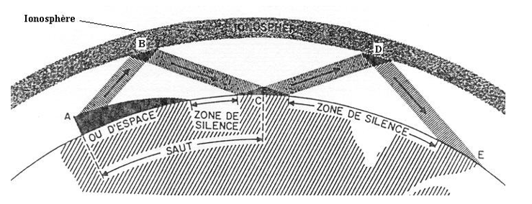

Evanouissement d’one(FADDING) : sont dus a l’instabilité des couches ionisées, ou à l’interférence de l’onde réfléchie par l’ionosphère avec une onde de surface .

**Ondes d’espaces**

Également appelée ondes directes elles se propagent en ligne droite. La surface de la terre n’étant pas plane **la portée est limitée (6400km).**

**Dispersion troposphérique :** Les ondes incidentes sont donc réfractées ou réfléchie souvent plus d’une fois avant de retomber dans diverses directions vers le sol.

Inconvénient : évanouissement d’onde (fading)

**Résumé sur les différentes couches :**

* **VLF :** se propagent en ondes de surfaces , portée de plusieurs milliers de km. Peuvent être émise de nuit par réflexion ionosphérique (car réfléchie par couche D et E).
* **LF :** peuvent atteindre plusieurs milliers de km en onde de surfaces et peuvent être réfléchie par ionosphère la nuit
* **MF :** peuvent atteindre quelques centaines de km en ondes de surfaces. Réfléchies la nuit par couche D et E ionosphère.
* **HF :** peuvent atteindre quelques dizaines de km en onde de surface. Efficace via l’ionosphère avec fréquence de 11 à 30 Mhz.
* **VHF :** Au-dessus de la fréquence critique donc inutilisable en réfraction ionosphérique. Utilisable seulement en onde directes.

Les antennes :

Une antenne est un dispositif servant à émettre ou à recevoir des ondes électromagnétiques. Elle est émettrice ou réceptrice respectivement si elle est alimentée ou non en courant.

**Une antenne d’émission** est un conducteur qui transforme une énergie électrique en énergie de rayonnement électromagnétique.

**Une antenne de réception** transforme un rayonnement électromagnétique en courant induit.

* Un conducteur parcouru par un courant produit dans son voisinage un champ magnétique situé dans un plan perpendiculaire à ce conducteur.
* Le courant électrique alimentant l’antenne évolue de façon alternative dans le temp, champ magnétique résultant alternatif.
* La tension existante entre les bornes du conducteur donne naissance à un champ électrique situé dans un plan contenant celui du conducteur.
* La tension électrique présente aux bornes de l’antenne évolue alternativement.

La combinaison de ces deux champs perpendiculaires donne naissance à une onde électromagnétique qui se propage dans l’espace à la vitesse de 300000 km/sec.

Une antenne doit être considérée comme chargée par la résistance qu’offre l’air au rayonnement des ondes . C’est dans cette résistance que se dissipe la majeure partie de la puissance de l’onde électromagnétique**.** L’antenne peut donc être considérée comme un élément adaptateur « d’impédance ».

**Polarisation d’une onde**

La polarisation d’une onde est déterminée par le plan de variation du champ électrique :

* + - Si ce plan est vertical, on a une polarisation verticale.
    - Si ce plan est horizontal, on a une polarisation horizontale.

**Densité de puissance de rayonnent Pr**

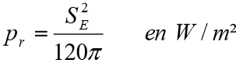

Le **DAS** (débit d’absorption spécifique) est l’Energie de l’onde électromagnétique absorbée par matière absorbante par unité de temps et de masse (en Watt/Kg)

Remarque : La valeur officielle en Europe pour le DAS d’un GSM est de 2 W/kg.

**Puissance de rayonnement d’une onde :**

**Diagramme de rayonnement d’une antenne :**  lieu géométrique des puissances de rayonnement égales dans l’entourage de celle-ci.

**L’antenne raisonnante :** Aussi appelée Hertz ou antenne à dipôle ou demi-onde. Ce type d’antenne est alimentée par son centre car c’est à cette endroit que l’impédance est la plus faible( courant max à cet endroit également).  
**Longueur théorique et pratique pour une antenne :**

* + - * Théoriquement, il faut prendre l’antenne qui rayonne le plus près du sol è l‘antenne de longueur **l/2.** Malheureusement , le générateur alimentant l’antenne est placé près du sol également (dans ce cas de figure) or le courant à cet endroit est nul è l’impédance est maximale. En conséquence, en pratique, on choisira l’antenne ayant une longueur de *5l/8* pour obtenir un courant convenable et une impédance plus faible.
      * Si l’antenne n’est pas connectée à la terre et se trouve par conséquent, à des hauteurs différentes, le diagramme de rayonnement s’en trouve grandement modifié.
      * Dans l’étude précédente, nous avons supposé un sol présentant une très bonne conductivité. Dans le cas contraire, une terre artificielle doit être réalisée. Pour ce faire, on placera au pied de l’antenne un grand nombre de rayons horizontaux d’une longueur au moins égale **l/4.**

Les paramètres importants d’une antenne :

* Le diagramme de rayonnement
* La polarisation
* La résistance et impédance
* La bande passante
* Le largueur du faisceau
* Le gain en directivité et en puissance
* La longueur effective
* La hauteur effective

**Résistance antenne :**

La puissance électrique consommée par l’antenne peut se diviser en 2 parties :

* Partie perdue en chaleur
* Partie utile transformée en rayonnement électromagnétique .
* On peut donc décomposer une antenne comme 2 résistances :

-R : résistance rayonnement

-r : résistance ohmique

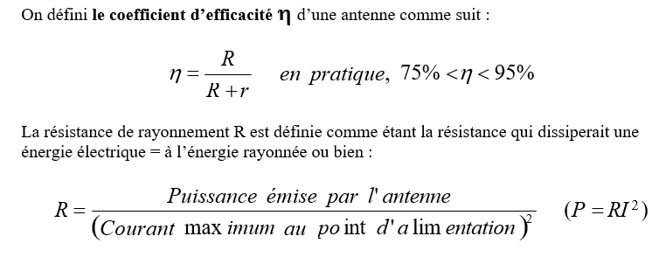

**Impédance antenne :**

**Z=R + jX** en Ohms

**Bande passante d’une antenne**

Remarque : Le diamètre est un paramètre important influençant fortement la bande passante de l’antenne.

**Gain de directivité d’une antenne :**

**Gain de puissance d’une antenne :**

**Longueur d’onde effective d’une antenne**

Le bruit thermique :

Le bruit thermique a pour origine l’agitation des électrons dans un conducteur. Ce bruit existe pour toutes les températures supérieures au zéro absolu. Il se caractérise dans les circuits électriques par la présence d’une faible tension parasite de bruit. Dans un récepteur, la contribution le plus importante au bruit thermique provient des premiers étages.

Caractéristiques :

* Le bruit thermique possède une densité spectrale de puissance constante jusqu’à 1000GHz. Il est aussi appelé bruit blanc.
* La puissance maximale fournie à une charge par un tel générateur est obtenue lorsque l’impédance de cette charge est égale à R
* Le signal de bruit généré par différentes sources est non corrélé -> la puissance totale de bruit d’un réseau est donc la somme de la puissance de toutes les sources de bruits constituant le réseau.
* Le modèle physique de ce type de bruit est constitué d’un générateur Thévenin dont la tension efficace sur un circuit ouvert (sans impédance de charge) est

Le bilan de liaison permet de définir la puissance d’émission et la marge de puissance.

**Facteur de bruit et température bruit**

Facteur de bruit :

**Espace libre**

Espace libre : le concept d’espace libre suppose un canal libre de toute modification de la propagation RF telles que l’absorption, la réflexion, la réfraction ou la diffraction. L’énergie RF arrivant sur le récepteur est uniquement une fonction de la distance parcourue par l’onde. Bien entendu, ceci est parfaitement idéal.

Les guides d’ondes :

**Propagation des ondes électromagnétique**

Présence d’un champ électrique et magnétique possèdent les propriétés suivantes :

* Les deux champs sont des grandeurs vectorielles
* Les deux champs sont orthogonaux en tout point de l’espace
* La direction de propagation de l’onde est donnée par la règle du tir bouchon
* Les amplitudes des deux champs sont liées par un rapport constant. Ce dernier détermine l’impédance caractéristique de vide

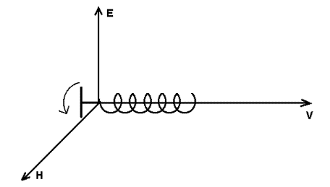

**Polarisation des ondes**

* E **vertical** et H **horizontal** : onde polarisée **verticalement**.
* E **horizontal** et H **vertical** : onde polarisée **horizontalement**.

**Conducteur parfait**

Conducteur parfait = un conducteur aux bornes duquel il ne peut exister de différence de potentiel. Cette définition provient du fait que :

* La composante tangentielle du champ électrique le long du conducteur est toujours NULL (**Et = 0**)
* Le conducteur est sans effet sur la composante normale du champ électrique(**En**)
* La composante normale du champ magnétique doit être NULL pour tous les points constituant la surface du conducteur parfait(**Hn = 0).**
* Le champ magnétique tangentiel (**Ht**) est sans effet sur le conducteur.

Conclusion :

* Une onde électromagnétique est réfléchie sans pertes par un conducteur parfait
* La direction de propagation de l’onde incidente et la direction de propagations de l’onde réfléchie sont dans le même plan perpendiculaire au plan du conducteur
* L’angle incident est égal à l’angle de réflexion.

Les fibres optiques :

Les informations se propagent sous forme lumineuse sur un support en silice, le signal à transmettre rythme des variations d’intensités lumineuse. Dans les cas de communication de type numérique , l’intensité lumineuse évolue sous forme d’impulsion( variation des bits du signal)

Lors de la réflexion d’un rayon lumineux, l’angle incident est toujours égal à l’angle du rayon réfléchit.

La réfraction d’un rayon lumineux se traduit par la courbure qu’il subit lorsqu’il passe d’un milieu dans un autre. L’angle de cette courbure dépend de la vitesse de la lumière dans chacun des milieux. On appelle dioptre la surface de séparation entre les 2 milieux.

**Rappel** :

Réflexion : Le rayon lumineux se réfléchit sur un miroir plan de telle sorte que la mesure de l’angle d’incidence î est toujours égal à la mesure de l’angle de réflexion r. Le rayon lumineux incident, le rayon réfléchit et la normale au miroir au point d’incidence sont coplanaires.

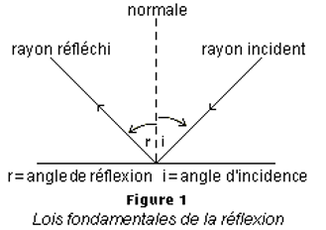

Réfraction : La réfraction de la lumière est le changement de direction que subit un faisceau lumineux lorsqu’il passe d’un milieu dans un autre. On appelle « dioptre » la surface de séparation entre les deux milieux. L’angle après réfraction dépend de la vitesse de la lumière dans chacun des milieux.

**La loi de Descartes :**

* Le rapport du sinus de l’angle d’incidence au sinus de l’angle de réfraction est constant pour deux milieux transparents déterminer, et est appeler **l’indice de réfraction**
* La réfraction est due à la différence de vitesse de la lumière dans ses deux milieux
* Le rapport **des vitesses de propagation** de la lumière dans les deux milieux différents n’est autre **que l’indice de réfraction d’un milieu par rapport à l’autre :**

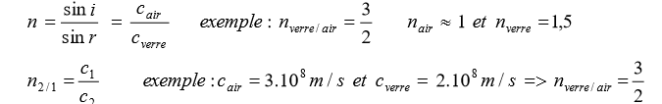

🡪La connaissance de l’indice de réfraction des différents milieux nous renseigne non seulement sur **la direction de propagation** de la lumière dans ces milieux mais aussi sur sa **vitesse de propagation**

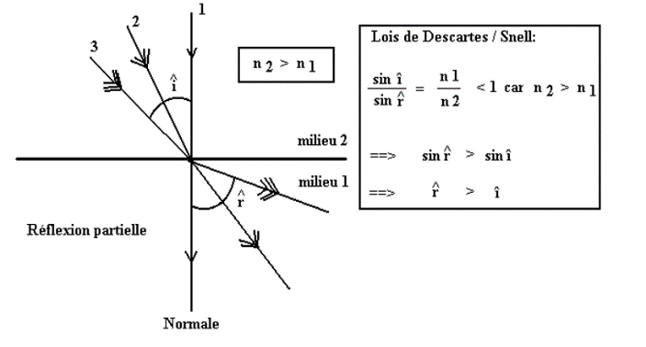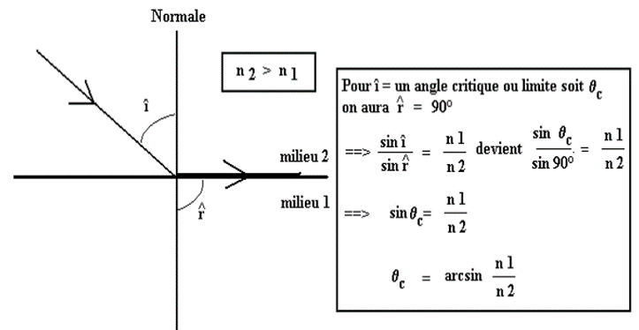

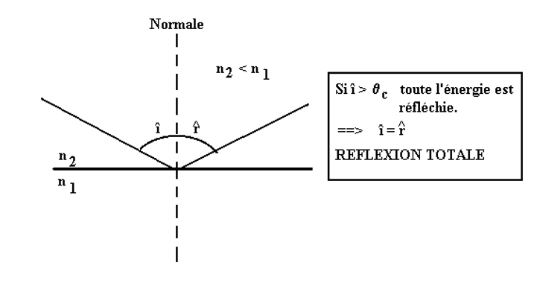

Réfraction ordinaire : L’angle se rapproche de l’angle critique lorsque le n1 < n2

Angle critique : L’angle limite de réfraction est l’angle maximum d’incidence

Réflexion Totale : n2 < n1

**Pourquoi utiliser des fibres optiques ?**

**!!Attention à la biométrissance empérmetrique !!!**

* Leur portée sans répéteur est beaucoup plus élevée (la distance moyenne entre répéteur est 100 fois plus grande qu’avec des câbles de cuivre)
* Elles sont insensibles aux interférences électromagnétiques (pas de risque de boucle de terre, de courts-circuits , d’écoute par induction, …)
* Elles présentent un faible encombrement et un faible poids( amenée, pose et réparation grandement facilitée).

Mais :

* Connexions difficiles
* Bruits internes importants

**Constitution de la fibres optiques :**

* Le cœur (milieu diélectrique) 🡪c’est la ou l’Energie lumineuse est véhiculée.
* Gaine ou cladding (indice de réfraction plus faible que celle du cœur)
* Couche de matériaux plastique 🡪 protection et meilleure résistance mécanique :
  + renfort
  + éléments de relaxation des contraintes
  + éléments de remplissage des vides
  + revêtements anti-abrasion
  + couverture imperméable

**Le revêtement de la fibre :**

* Afin de minimiser les pertes, le dioptre doit impérativement être propre, poli et dépourvu de toutes rayures, tâches, buée etc…
* Le revêtement doit également assurer l’isolement 🡪 il faut éviter un échange de rayonnement lumineux entre les fibres.
* Conserve l’ouverture numérique sur toutes sa longueur (s’assure que le rayon rentre mais surtout reste dans la fibre)

**Atténuation dans les fibres :** A chaque réflexion, il existe toujours des pertes car le rayon subit des milliers de réflexion à chaque mètre de son parcours

Les différents chemins que peut prendre un rayon dans une fibre sont appelés MODES

Les rayons qui se propagent à des modes élevés arrivent moins vite que ceux qui se propagent à des modes moins importants. Le nombre de modes influencent également la quantité de perte (plus il y’a de mode plus il y a de perte). 🡪Il en résulte donc que pour transmettre correctement des impulsions de courte durée et fréquente il est recommandé d’avoir une dispersion de mode la plus faible possible.

**Les différents types de fibres optiques**

**Fibre multimode à saut d’indice** : Cœur très homogène et gros, revêtement de 5 à 50µm d’épaisseur à base de verre ou plastique d’indice de réfraction inférieur de quelque pourcent à celui du cœur. Résistance mécanique assez forte. Inconvénient, limitation de la largeur de la bande passante, utiliser pour des liaisons de courte distance

**Fibre Monomode à saut d’indice :** Le diamètre du cœur est de l’ordre de grandeur de la longueur d’onde du rayonnement que l’on y propage, cœur en verre ou silice de 2 à 8µm entourer d’un revêtement également en verre ou silice de 30µm. Ce dernier doit être épais non seulement pour des raisons mécaniques, mais aussi pour permettre la propagation d’une partie de l’énergie. L’ouverture numérique est très petite. Ce type de fibre est fragile, difficile à aligner, à couper et à connecter, mais elle possède cependant une très longue portée pour les télécom.

**Fibre multimode à gradient d’indice** : L’indice de réfraction du milieu varie progressivement, décroissant du centre vers l’extérieur. Ce type de fibre conjugue les avantages d’une bonne facilité de collecte de la lumière et une très faible discrétion modale. Elle a donc une grande ouverture numérique et une grande largeur de bande passante, mais est très cher.

**Ouverture numérique :**

Suivant l’angle d’incidence d’un rayon lumineux sur l’interface cœur/enveloppe, le rayon peut-être soit transmis à l’enveloppe par réfraction et ensuite à l’air (toujours par réfraction) soit se propager par suite de multiples réflexions dans le cœur de la fibre. Ce dernier cas ne sera possible que si l’angle d’incidence est plus grand que l’angle critique. **Il est donc important de connaître l’angle critique.**

**Pour rappel**, plus l’ouverture numérique est grande plus il y’a de mode.

Angle maximum que peut prendre le rayon lumineux entrant dans la fibre, au-delà de cet angle, le rayon ne rentrera pas dans la fibre ou n’y restera pas **=> cône d’acceptance <=** et dépend de la différence entre les indices de réfraction des deux milieux de la fibre.

On peut donc déduire les conclusions suivantes :

* Pour coupler la lumière dans la fibre, la lumière doit impérativement converger dans le cône et bien entendu, l’image de la source doit présenter une dimension du même ordre de grandeur(voir inférieur) que celle du cœur de la fibre.
* Une petite image s’obtient en faisant converger tous les rayons lumineux ; avec un laser et un objectif de microscope adapté, il est possible d’atteindre 90% d’efficacité de couplage. Avec une source normale, l’efficacité chute rapidement.
* Les dimensions du cône sont fonctions de la différence entre les indices de réfraction des deux milieux constitutifs de la fibre. Malheureusement, une augmentation de cette différence entraîne, à son tour, une augmentation du nombre de modes possibles 🡪 apparition de problèmes de dispersions. On peut aussi augmenter les dimensions du cœur, mais on passe alors d’une fibre de type monomode à une fibre de type multimode.

Pour sectionner une fibre, il faut légèrement le plier à l’aide d’un gabarit pour crée une tension, puis couper

**Vitesse de déplacement dans la fibre**

Les rayons lumineux se divisent en deux groupes :

* Les rayons hélicoïdaux qui ne coupent jamais l’axe
* Les rayons méridionaux qui coupent l’axe périodiquement

**Vitesse de phase** : plus le front sera oblique plus le rayon formera des zigzags dans les cœurs de la fibre et plus grande sera la vitesse de déplacement du point K de phase constante. Cette vitesse est **la vitesse de phase.** La formule de la **vitesse de phase** est la suivante :Une image contenant objet

Plus la **vitesse phase (Vp)** sera grande plus **la vitesse du signal (VS)** est petite(🡪 **inversement proportionnelle**). La vitesse VS est également appelée **vitesse de groupe**(**Vg**)

Remarques importantes : Dans un milieu diélectrique ( à l’inverse d’un milieu espace libre, donc sans aucune perturbation) toutes les composantes spectrales ne se déplacent pas à la même vitesse En effet, la variation de la vitesse et de l’indice de réfraction engendrent ce que l’on appelle **la dispersion**. (ex : lumière blanche dans filtre qui génère une décomposition spectrale de la source lumineuse : un arc en ciel).

**Ce type de dispersion est la dispersion réfractive**, Il résulte donc que la propagation dans un milieu dispersif occasionne de des distorsions de signaux 🡪 nécessité de préciser la notion **de vitesse de groupe** et celle de **phase** .

**Les deux types de dispersions :**

* **Dispersion modale**(ou intermodale)dans les fibres multimodes, qui s’ajoute à la dispersion réfractive. Dans le cas des fibres à saut d’indice , la largeur de bande peut être réduite sérieusement.
* **Dispersion intramodale**dans les fibres monomodes.

**Complément sur les sources d’atténuation dans les fibres.**

**Ces atténuations ont pour source :**

* **L’absorption du matériau** :
  + - la teneur en impuretés( Fe, Cu, Co et Cr principalement).
    - la présence d’ions OH- associées aux molécules d’eau présentes dans le verre.

Ce type d’absorption dépend essentiellement de la concentration de ces éléments dans le verre ainsi que de la longueur d’onde utilisée pour les transmissions.

* **Diffusion dans les matériaux** :est due à l’hétérogénéité de la structure de petite dimension.

Les variations non intentionnelles de la densité et de la géométrie de la fibre sont occasionnées lors de la fabrication et de la pose de la fibre.

De légères variations du diamètre du cœur ainsi que les légers défauts de l’interface cœur/enveloppe sont également sources de pertes

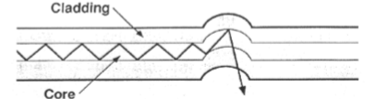

* **Les pertes de radiations :** elles sont dues aux irrégularités géométriques de l’interface cœur/enveloppe. Elles apparaissent également si le rayon de courbure est relativement petit➔ modifications des conditions de réflexion

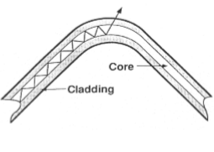

Remarque : des pertes peuvent également être engendrées lorsque le cœur n’est pas parfaitement concentrique.

Calcul de l’atténuation

Elles sont mesurées en dB :

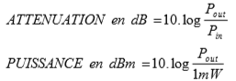

**Une autre source de perte très importante est la perte par couplage**(décrite plus tard).

**Sectionnement et connectique des fibres**

Les jonctions entre les liaisons optiques et le raccordement aux terminaux d’émission et de réception sont des problèmes très délicats sources d’atténuations importantes➔ limitation de la distance entre deux ‘répéteurs’.

**On peut rencontrer des pertes entres deux fibres si :**

* 1. **L’ouverture numérique** est différente. Ceci est dû à la différence entre les indices de réfraction des cœurs des fibres.
* 2**. Le diamètre des cœurs** peut être différent entre les deux fibres. Sur la figure suivante, nous constatons qu’une partie de l’énergie lumineuse est perdue lors de la transmission d’une fibre à l’autre.
* 3. **La forme des cœurs** est différente entre les deux fibres.

Comment sectionner une fibre correctement : Avant de sectionner une fibre, il faut légèrement la fléchir à l’aide d’un gabarit afin d’engendrer des tensions sur la partie supérieure de l’enveloppe de la fibre.

**Procédés de soudure d’une fibre**

* Soudure par fusion: consiste à aligner correctement les deux cœurs (surface parfaitement plane, propre, …) et réaliser la fusion a l’aide d’un arc électrique/ Cette méthode permet d’éliminer les réflexions de Fresnel.
* Soudure mécanique : Cette technique consiste à utiliser un guide métallique permettant d’assurer un alignement parfait entre les deux cœurs. Les deux faces à souder sont préalablement enduites d’un gel présentant un indice de réfraction rigoureusement identique à celui du cœur de la fibre. Ce gel permet d’éliminer la présence d’air entre les deux surfaces et de réduire les réflexions de Fresnel.
* Utilisation de connecteurs : (voir plus loin).

Comment vérifier l’efficacité d’une soudure ?

**5 méthodes :**

* **Le « fixed V groove alignment »** (entaille en V).Ne permet pas de corriger l’alignement
* La vérification de l’alignement peut s’effectuer de façon visuelle à l’aide d’un microscope. Ne permet pas de corriger l’alignement
* **LID :Light Injection and Detection** consiste à injecter un flux lumineux dans le cœur d’une des fibres .Un système à microprocesseurs permet d’obtenir et de contrôler le flux lumineux maximum passant d’une fibre à l’autre. Permet un alignement précis.
* **Le système PAS Alignment** .Ce procédé est basé sur une estimation de la position du cœur des fibres.
* **L’alignement mécanique** permet le positionnement correct des fibres par l’intermédiaire de trois points d’axe.

**Les connecteurs pour les fibres optiques.** Le rôle des connecteurs est de pouvoir coupler différentes fibres entre elles. Bien entendu, les **pertes** doivent impérativement être minimisées.

**Celles-ci ont comme sources** :

* Le niveau de tolérances dans les connecteurs. Ces dernières doivent être sévères afin de minimiser les pertes d’alignements.
* Le niveau de tolérance de la fibre. La fibre doit avoir un cœur parfaitement cylindrique et centré par rapport à l’enveloppe (également parfaitement cylindrique).
* Le couplage entre deux types de fibres différentes. En général, pour une même installation, on utilise le même type de fibre.

**Réflexion de Fresnel :** Lorsque deux fibres sont séparées par une mince couche d’air, l’énergie lumineuse peut être réfléchie sur cette dernière et retournée directement vers la source. L’énergie du rayon réfléchi est de l’ordre de seulement 11 dB inférieure au rayon incident 🡪 cette lumière réfléchie a alors suffisamment d’énergie pour interférer avec la source (le laser) et causer de nombreuses erreurs de communication

**🡪La solution, est d’arrondir les surfaces de fin de section lors de l’opération de polissage.**

Types de connecteurs :

* **ST** : Le couplage de ce type de connecteur s’effectue à l’aide d’une baïonnette. Il suffit d’un quart de tour pour engager ou dégager le connecteur. Ce dernier était surtout utilisé dans les premiers réseaux des année 80 à 90
* **SC :** il utilise un mécanisme de type ‘push-pull’ pour le couplage. Il est composé d’une fiche munie d’un embout L’alignement est assurer par la partie extérieure de la fiche.
* **FDDI** : ce connecteur est prévu pour deux canaux. Il est composé de deux embouts et d’un mécanisme de verrouillage et de déverrouillage.
* **ESCON** : il ressemble au type FDDI et est utilisé dans les ‘IBM’s Enterprise System Controller’. Il est caractérisé par une protection souple rétractable.

**Les dispositifs associés**

Adaptateur : Ces dispositifs permettent de passer d’un type de connecteur vers un autre.

Les splitters, coupleurs : Un splitter permet de diviser un faisceau ou de combiner deux faisceaux pour n’en former qu’un seul. Afin de séparer le faisceau, on utilise en optique traditionnelle un miroir semitransparent.

Les interrupteurs tout-ou-rien : Si on combine un séparateur et un coupleur en Y et qu’on y ajoute deux électrodes. On obtient un interrupteur électro-optique. Si on arrive à produire un champ électrique capable de retarder de 180° le faisceau dans une des branches de l’Y par rapport à l’autre. A la sortie de ces branches (côté coupleur), les deux faisceaux identiques en opposition de phase s’annulent l’un l’autre.

Les switch (commutateurs): Les commutateurs optiques permettent d’aiguiller le faisceau lumineux en provenance d’une fibre vers une autre par l’intermédiaire d’une commande électrique. Un autre dispositif permet également l’aiguillage du faisceau, il est appelé ‘cobra’. Un dernier dispositif, utilise le principe de fonctionnement de la cellule de Bragg.

**Principe du multiplexage en longueur d’onde (WDM)**

On utilise plusieurs source + réfraction pour obtenir qu’un seul rayon dans la fibre. On utilise ensuite une autre réfraction pour obtenir de nouveau les 2 rayons sources.

**Techniques de multiplexages**

**Le DWDM :** .Cette technique permet d’obtenir de 80 à 160 canaux dans la bande des 1530nm à 1565nm (. Une amélioration permet d’augmenter le nombre de canaux à 400 en diminuant encore l’espacement aux alentours de 10 GHz (=0,08nm) 🡪 **Ultra-DWDM**)

En **DWDM**, la distance pouvant être parcourue sans régénération du signal est de l’ordre de 100 à 160Km.

Les débits peuvent alors être pour un débit nominal de 10Gb/s par canal optique de l’ordre de 800Gb/s avec 80 canaux pour la DWDM à plus **4Tb/s avec 400 canaux pour la U-DWDM et ce sur la même FO** (il faut bien entendu adapter les appareillages des deux extrémités).

**La CWDM**

* Technologie moins chère que la DWDM
* Pas de laser régulé en température
* Lasers qui émettent des longueurs plus espacées dans la fenêtre de 1270 à 1610nm (attention zones d’absorption plus importante comprises)
* Possibilité d’obtenir 8 à 16 canaux optiques avec de débit de 1,25 à 2,5 Gb/s par canal (40Gb/s max dans le meilleur des cas).
* Suffisant pour les réseaux de type MAN (max 60km)

Il existe également deux autres techniques de multiplexages (déjà connues):

* **TDM** (Time Division Multiplexing). Les différents canaux sont répartis dans le temps.
* **FDM** (Fréquency Division Multiplexing). Les différents canaux sont répartis dans le domaine fréquentiel.

Dans ces 2 cas, c’est l’intensité lumineuse de la source qui module la source lumineuse.

**Les lasers (Light Amplification by Simulated Emission of Radiation**

Une source de lumière ordinaire produit des rayons lumineux de différentes longueurs d’ondes et qui se propagent dans de nombreuses directions. Par contre, un **laser** produit des rayons lumineux d’une même longueur d’onde, qui se propagent en phase et dans la même direction.

**Une lumière laser est donc monochromatique et cohérente.**

**Quelques mots sur l’étude du faisceau laser**

Opérations possibles sur le faisceau laser :

* modulation d’intensité,
* la déflexion,
* le contrôle de la section,
* les corrections d’astigmatisme,
* l’optimalisation de la focalisation,
* l’atténuation statique
* la séparation en sous-faisceaux,
* le mélange de plusieurs faisceaux,
* la purification du faisceau (sélection des modes), ▪ le filtrage du bruit, ….

**La cohérence**

Cohérence temporelle : fréquence unique et phase stable.

Propriétés : Afin d’obtenir une cohérence temporelle le plus grand possible, il ne faudrait qu’un seul mode longitudinal 🡪 une seule raie de largeur réduite 🡪 monochromaticité parfaite. Il va de soi que cela est pratiquement impossible (sans artifice : prisme étalon) à cause des fluctuations de la longueur de la cavité dues aux vibrations et aux dilatations thermiques.

D’autres paramètres influencent d’avantage la cohérence : Le changement brutal de phase et d’amplitude.

Cohérence spatiale : 2 faisceaux lasers présentant tous deux une excellente cohérence temporelle. Ils ne sont pas nécessairement cohérents entre eux. De même, deux sous faisceaux n’ont pas nécessairement la même cohérence à n’importe quel moment dans le temps. Ce type de cohérence est appelé **cohérence spatiale** (analyse transversale). Les deux faisceaux peuvent donner naissance à des interférences. Pour mesurer ce degré de cohérence, on détermine le coefficient de visibilité des franges :

La cohérence spatiale est faible pour les lasers présentant de nombreux modes transversaux comme les lasers à semi-conducteurs.

**Modes longitudinaux**

Au détriment de sa cohérence, un laser peut émettre plusieurs rayonnements de longueurs d’ondes différentes en même temps au détriment bien entendu de sa cohérence.

Bien qu’une infinité de modes soit possibles seule existeront physiquement ceux qui correspondent à une possibilité d’amplification (gain). Càd ceux dont la longueur d’onde et la fréquence satisferont à l’équation d’énergie égale à la différence des niveaux 



Df est la différence de fréquence, appellée écartement des modes.

2L : trajet aller/retour de l’onde correspondant à deux fois la longueur de la cavité et n = indice de réfraction du milieu (cavité). Exemple : pour un laser de 50cm de long au GaAs (n=3,5), 2L = 1m 🡪f=300MHz

**Modes transversales**

En projetant un faisceau contre une surface plane, on obtient une distribution de l’éclairement sous forme de bandes brillantes séparées de bandes noires. On définit cette géométrie par le TEMij pour transverse électro magnétique.

Dans le cas des modes transverses, Df est beaucoup plus petit que pour les modes longitudinaux. Malgré tout, ces modes influencent la cohérence spatiale et temporelle.

**Diamètre du faisceau**

Comment déterminer le diamètre d’un cylindre dont les contours ne sont pas bien définis ?

Il existe trois possibilités :

* Pour l’électronicien, on définirait le rayon r du faisceau en tenant compte de la bande correspondant à –3dB de l’amplitude maximum du signal (= centre du faisceau).
* En spectroscopie, on prendrait le point de PLMH (pleine largeur à mi-hauteur).
* En technique impulsionnelle, on utiliserait le critère 10%, 100%, 10%.
* En électro-optique, on emploierait la technique qui consiste à prend
* re le point d’abscisse dont l’intensité est de 1/e².Imax soit 13,5% de Imax

**Divergence du faisceau**

Plus on s’éloigne de la source lumineuse, plus le rayon du faisceau augmente ; Ceci est dû au phénomène de diffraction, à la géométrie de la cavité et à la forme des miroirs utilisé.

Les explications approfondies des différents remèdes ne rentrent pas dans le cadre de ce cours. Nous dirons simplement que le parallélisme du faisceau est amélioré grâce à des dispositifs optiques appropriés : lentilles, déflecteurs, miroirs additionnels orientables,…

Chez les lases à semi-conducteur, la divergence des faisceaux est bcp plus importante .dans le plan perpendiculaire à la jonction que dans le plan parallèle à celle-ci 🡪 apparition d’une surface elliptique. Ce phénomène est dû a la géométrie de la zone de confinement. Il en résulte une grande difficulté de focalisation parfaitement circulaire du faisceau.

**Les franges de young**

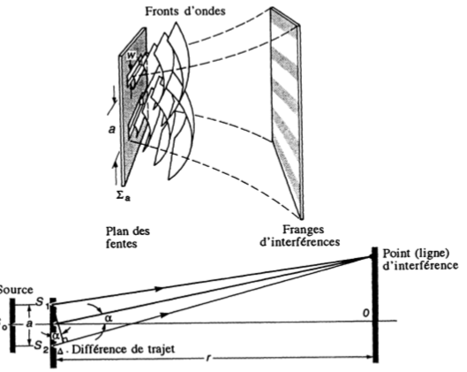

Les franges de Young sont obtenues par la différence de marche entre les chemins respectifs de chaque source à l’écran. Si la différence de marche est un nombre entier :

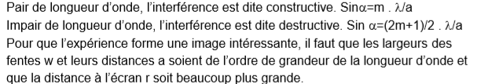

Si maintenant, nous plaçons N fentes identiques et équidistantes, nous obtenons un réseau dit de diffraction.

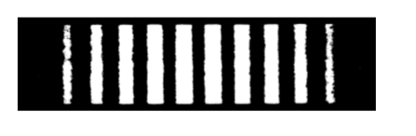

**Source monochromatique**

Une source unique monochromatique (de type laser par exemple) éclairant ces fentes par l’arrière, crée par interférences plusieurs faisceaux sortant avec divers angles de diffraction.Une image contenant objet, antenne

Les différentes odes planes diffractées sont déterminées par leurs modes. Il est possible uniquement les deux premiers modes si on choisit convenablement la structure des fentes et l’angle incident vers le réseau. Cet angle est appelé **angle de Bragg**.

Les modulations

Dans les communications, il est souvent nécessaire de moduler l’intensité du faisceau laser (par exemple suivant une sinusoïde).

Il est à noter que le rendement d’une diode laser est nettement plus élevé en régime impulsionnel (modulation de type numérique) qu’en régime continu (modulation de type analogique).

Il existe différentes méthodes de modulations :

* **Les modulateurs techniques :** composés d’obturateurs, de hacheurs et de réflecteurs. Ils présentent un spectre d’applications limité (synchronisation de signaux).
* **Les modulateurs Acousto-optiques (MAO) :**
  1. La cellule de Bragg (de bonne qualité) peut fournir une modulation tout ou rien à 100% du faisceau d’ordre 0 si on occulte l’ordre 1. Le tout étant controlé par un oscillateur RF
  2. Elle peut également fournir une modulation analogique en modulant le signal RF partageant le faisceau entre les différents ordres diffractés

La limitation de fréquence est due à l’inertie du cristal. Avant qu’un réseau de fréquence f remplace un autre de fréquence f1, il faut s’assurer que le premier soit ‘effacé. Ce temps dit **de purge** est proportionnel à la largeur du faisceau et inversement proportionnel à la vitesse de l’onde acoustique 🡪 pour obtenir une largeur de bande suffisante, il faut :

-un matériau à grande vitesse du son,

- une largeur de faisceau réduite au minimum.

* **Les modulateurs électro-optiques.**

Ce type utilise la propriété particulière de biréfringence du spath d’Islande (CaCO3). Cette double réfraction apparaît lorsqu’un faisceau laser est reçu normalement sur une des faces du rhomboèdre de spath. On observe alors que le faisceau incident se divise, lors de son entrée dans le cristal, en deux faisceaux**.** Le faisceau réfracté sort sans déviation en obéissant ainsi aux lois ordinaires de la réfraction ; l’autre faisceau réfracté n’obéit pas à ces lois et est appelé faisceau extraordinaire. Il se propage à une vitesse différente de celle du faisceau ordinaire et émerge avec une polarisation différente. En effet, les deux faisceaux obtenus présentent des plans de polarisation différents, perpendiculaires entre eux. Comme les deux faisceaux présentent des vitesses différentes au sein du cristal, l’un est toujours en retard par rapport à l’autre. Ce retard est appelé le retard optique. Si on fait tourner le spath autour de l’axe du rayon incident, le faisceau ordinaire reste immobile et le faisceau extraordinaire tourne autour de ce dernier.

Il est possible de de régler se retard optique 🡪 différence de vitesse de propagation entre les deux faisceaux ordinaire et extraordinaire croît avec la tension.

Analyseur : permet de convertir la modulation de phase en modulation d’amplitude. c’est le principe des polaroïdes ou Nicols.

* **Modulation interne de lasers à semi-conducteur**

Il est très facile avec ce type de laser de moduler le faisceau émis. En effet, il suffit de moduler le courant d’alimentation. Mais par rapport aux DELs, dans le cas des diodes lasers, il faut assurer un courant beaucoup plus grand🡪 énergie assisté par réactance. Il faut donc pouvoir refroidir afin d’assurer une uniformité de l’émission 🡪 refroidisseur de Peltier.

**Ce dispositif permet**

1. de compenser les effets du vieillissement du laser,
2. d’éliminer les transitoires à l’allumage et à l’extinction (pas de pics destructeurs de courant),
3. d’assurer le courant minimum de fonctionnement en fonction de la température,
4. d’obtenir des réponses extrêmement rapides (communications numériques) du flux en fonction du courant d’alimentation

**Types de diodes lasers utilisées en communications**

Il existe deux types :

* **Fabry-Pérot (cavité)**

Diode laser qui émet qu’une seule fréquence (monochromatique) et donc présente un nombre de modes réduit. Pour se faire elle utilise des miroirs parfaitement parallèles entre-eux. Leur disposition permet une cavité de 0.5mm de manièer à réaliser le phénomène de résonance**.**

Malheureusement il est très difficile d’obtenir un faisceau parfaitement monochromatique (car tjrs présence de dispersion de fréquence) .C’est pour ces raisons que ce type de diode laser présente un spectre d’émission (trop) large, un bruit relativement élevé néfaste pour les communications sur longues distances. Par contre, elles sont relativement peu coûteuses

* **DFB (Distributed Feed-Back) et DBR (Distributed Bragg Reflector)**

La diode DBR est une diode qui exploite directement les propriétés du réseau dit de Bragg càd un réseau de diffraction comprenant deux modes (d’ordre -1 et 1) parfaitement symétrique autour du mode d’ordre 0. Il est possible, en déplaçant le miroir de modifier la relation de phase entre ce dernier et le réseau dit de Bragg et ce, afin d’obtenir qu’un seul et unique mode 🡪 on obtient la diode laser de type DFB.

La diode DFB est une diode laser dite« monomode. Elle est surtout utilisée dans les communications optiques numériques sur longues distances. Elle est aussi utilisée pour les applications analogiques utilisant des modulateurs externes.

**Avantages** :

**Spectre d’émission étroit (de l’ordre de 60KHz pour une longueur d’onde de 1500nm).**

**Niveau de bruit relativement bas.**

**Très grande stabilité et une meilleure réponse aux hautes fréquences (surtout pour la DFB).**

**Inconvénients :**

* Fabrication plus délicate que la diode de type Fabry-Pérot.
* Le coût important.

Les paramètres importants d’une diode

* Courant minimum assurant l‘effet laser ( quelques mA).
* Puissance optique de sortie.
* Longueur d’onde d’émission (souvent de l’ordre de 1280, 1310 ou 1550nm)
* Largueur spectrale (de l’ordre de quelques nm).
* La divergence du faisceau.
* Le temps de montée et de descente (de l’ordre 0,5 nm). ▪ Le débit de transmission pour un taux d’erreur donné.
* Le rapport de suppression des modes (Side mode suppression ratio : SMSR) (de l’ordre de quelques dizaines de dB).

Relation importante pour les transmissions

Tableau comparatif entre les DEL et les diodes lasers

